
临河三中2018—2019学年度第二学期期末考试

高一年级普通班生物试卷
本试卷分第Ⅰ卷（选择题 45分）和第Ⅱ卷(非选择题 55分)两部分，满分共100分。

第Ⅰ卷（选择题 共45分）
- 选择题（每小题只有一个正确答案，每题1.5分，共45分）

1.基因型为YyRr(两对基因自由组合）的生物，正常情况下不会产生的配子是（ ）
A．YR B．Yr C．yR D．Yy
2.在一个家庭中，父亲、母亲均不患白化病，他们有一个色觉正常但患白化病的男孩和一个患红绿色盲病的女孩，则下一个孩子同时患红绿色盲和白化病的概率是（ ）
A．1/4 B．1/8 C．1/16 D．1/32
3.下列有关遗传学的研究中，科学家所运用的实验方法，搭配合理的是（ ）
①孟德尔的豌豆杂交实验提出了基因的分离定律和自由组合定律
②萨顿发现基因和染色体的行为存在明显的平行关系，提出假说“基因在染色体上”
③摩尔根进行果蝇的杂交实验，证明基因位于染色体上
A．①假说-演绎法 ②假说-演绎法 ③类比推理法
B．①假说-演绎法 ②类比推理法 ③假说-演绎法
C．①类比推理法 ②类比推理法 ③假说-演绎法
D．①假说-演绎法 ②类比推理法 ③类比推理法
4.同源染色体是指( )
A．一条染色体复制形成的两条染色体 B．减数分裂过程中配对的两条染色体
C．形态特征大体相同的两条染色体 D．分别来自父方和母方的两条染色体
5.减数分裂过程中，非同源染色体的自由组合以及姐妹染色单体的分离分别发生在
A．减数第一次分裂，减数第一次分裂
B．减数第二次分裂，减数第一次分裂
C．减数第一次分裂，减数第二次分裂
D．减数第二次分裂，减数第二次分裂[来源:学.科.网]
6．关于基因和染色体的关系描述正确的是（ ）
A．位于同源染色体上相同位置的基因控制同一性状
B．非等位基因都位于非同源染色体上
C．位于X染色体上的基因表现伴性遗传，但不遵循孟德尔遗传定律
D．基因和RNA构成染色体的主要成分
7．下列关于DNA分子复制的叙述，正确的是 （ ）
A．复制以DNA分子的两条链为模板 B．需要原料尿嘧啶核糖核苷酸
C．DNA分子完全解旋后才开始复制 D．需要RNA聚合酶的参与
8．不同的双链DNA分子（ ）
A．基本骨架不同 B．碱基种类不同
C．碱基配对方式不同 D．碱基对排列顺序不同
9．一个由¹⁵N标记的DNA分子，放在没有标记的环境中培养，复制4次后标记的DNA分子占DNA分子总数的（ ）[来源:学§科§网]
A．1/4 B．1/8 C．1/16 D．1/24
10．果蝇白眼为伴X隐性遗传，显性性状为红眼。在下列哪组杂交后代中，通过眼色就可直接判断子代果蝇的性别 ( )
A．白眼♀果蝇×白眼♂果蝇 B．杂合红眼♀果蝇×红眼♂果蝇
C．白眼♀果蝇×红眼♂果蝇 D．杂合红眼♀果蝇×白眼♂果蝇
11．下面为DNA转录过程中的一段示意图，此段中共有几种核苷酸（ ）
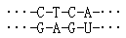
A．4种 B．5种 C．6种 D．8种
12．下列有关染色体、DNA、基因的说法,不正确的是（ ）
A．在DNA分子结构中,与脱氧核糖直接相连的一般是2个磷酸和一个碱基
B．基因是具有遗传效应的DNA片段,一个DNA分子上可含有许多个基因
C．三者都是生物细胞内的主要遗传物质
D．一条染色体上含有1个或2个DNA分子
13．下列有关DNA结构的说法，正确的是（ ）[来源:学科网]
A．一条链上相邻的碱基被相邻的两个核糖连在一起
B．每个磷酸基团上都连着两个五碳糖
C．碱基对排列顺序的千变万化构成了DNA分子的特异性
D．只有嘌呤与嘧啶配对，才能保证DNA两条长链之间的距离不变
14．下列有关基因表达过程的叙述，正确的是（ ）
A．基因中碱基序列发生改变，其控制合成的蛋白质中的氨基酸序列一定发生改变
B．DNA聚合酶和RNA聚合酶的结合位点分别在DNA和RNA上
C．一个基因的两条DNA 链可同时作为模板进行转录
D．一个mRNA分子上可结合多个核糖体，同时合成多条肽链
15．下列制作DNA螺旋模型中，连接正确的是（ ）
A．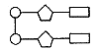 B．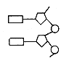 C．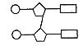 D．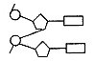
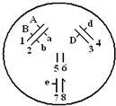
16．如图表示果蝇的一个细胞，其中数字表示染色体，字母表示基因，下列叙述正确的是（ ）
A．从染色体情况上看，该果蝇只能形成一种配子
B．e基因控制的性状在雌、雄个体中出现的概率相等
C．形成配子时基因A、a与D、d之间自由组合
D．可以用AaBb基因型的个体研究自由组合定律
17．下列有关基因重组的说法，正确的是（ ）
A.基因重组能够产生新的性状
B.基因重组是生物变异的根本来源
C.基因重组发生在所有生物的生殖过程中
D.同源染色体上的非等位基因也可以发生基因重组
18．DNA分子的复制、转录和翻译分别形成
A．DNA、RNA、蛋白质 B．DNA、RNA、氨基酸
C．DNA、RNA、核糖体 D．核苷酸、RNA、蛋白质
19．遗传信息、密码子、反密码子分别位于（ ）
A．DNA、mRNA、DNA B．DNA、mRNA、tRNA
C．DNA、tRNA、mRNA D．DNA、tRNA、DNA
20.肺炎双球菌的转化实验中，促使R型菌转化为S型菌的“转化因子”是（ ）
A．S型菌的多糖荚膜 B．R型菌的蛋白质
C．R型菌的DNA D．S型菌的DNA
21.下图表示细胞内遗传信息传递过程。在造血干细胞和口腔上皮细胞的细胞中（ ）
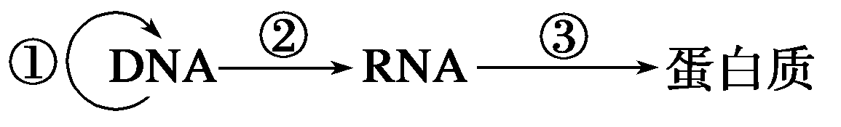
A．两者都有① B．前者有①、②、③，后者只有②和③
C．两者都只有①、② D．前者只有①和②，后者只有②
22.镰刀型细胞贫血症是由下列哪项变异引起的（ ）
A．基因重组 B．基因突变
C．染色体结构变异 D．染色体数目变异
23.某些类型的染色体结构和数目的变异，可通过对细胞有丝分裂中期或减数第一次分裂时期的观察来识别。a、b、c、d为某些生物减数第一次分裂时期染色体变异的模式图，它们依次属于（ ）
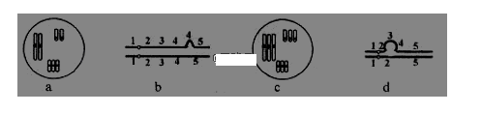
A．染色体片段缺失、个别染色体增加、染色体片段增加、二倍体
B．三倍体、染色体片段增加、个别染色体增加、染色体片段缺失
C．个别染色体增加、染色体片段增加、三倍体、染色体片段缺失[来源:学科网ZXXK]
D．二倍体、染色体片段缺失、个别染色体增加、染色体片段增加
24.某个DNA片段由1000对碱基组成，A+T占碱基总数的54%，若该DNA片段复制2次，共需游离的胞嘧啶脱氧核苷酸分子个数为（ ）
A．460个 B．920个 C．1380个 D．1620个
25.用秋水仙素处理幼苗可诱导形成多倍体植物。秋水仙素的作用是（ ）
A．使染色体再次复制 B．使染色体着丝点不分裂
C．抑制纺锤体的形成 D．使细胞稳定在间期阶段
26.育种的方法有杂交育种、单倍体育种、诱变育种、多倍体育种等，下面对这四种育种的说法正确的是( )
A．涉及的原理：基因重组、染色体变异、基因突变、染色体变异
B．都可能产生定向的可遗传变异
C．都在细胞水平上进行操作
D．都不能通过产生新基因从而产生新性状
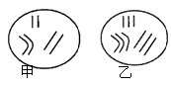
27.下图是甲、乙两种生物的体细胞内染色体情况示意图，以下叙述正确的是（ ）
A．甲一定是二倍体，乙一定是三倍体
B．甲乙两种生物体细胞中都有三个染色体组
C．甲乙两种生物都不能产生配子
D．甲的基因型可以表示为AaBb，乙的基因型可以表示为AAaBbb
28．如图表示通过不同途径培育新品种的示意图，①-⑦均表示生物个体的基因型。下列有关叙述错误的是（ ）
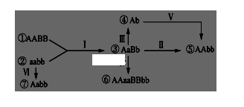
- Ⅰ过程表示杂交
B．Ⅵ过程的成功率最低
C．Ⅴ表示用秋水仙素处理个体萌发的种子或幼苗
D．Ⅳ、Ⅴ过程均发生染色体变异
29.对DNA分子复制的叙述中，错误的是（ ）
A．复制发生在细胞分裂的中期
B．复制是一个边解旋边复制的过程
C．复制遵循碱基互补配对原则
D．复制过程需要能量、酶、原料和模板
30.育种工作者获得单倍体植株常用的方法是（ ）
A．用花粉进行离体培养 B．用叶肉细胞进行离体培养
C．用X射线照射萌发的种子 D．用秋水仙素处理幼苗
第II卷（非选择题共55分）
二、非选择题（共55分）
31.图9为某家庭甲、乙两种遗传病的系谱图。甲遗传病由一对等位基因（A、a）控制，乙遗传病由另一对等位基因（B、b）控制，这两对等位基因独立遗传。已知Ⅲ₄携带甲遗传病的致病基因，但不携带乙遗传病的致病基因。请据图分析回答下列问题。（每空2分，共14分）
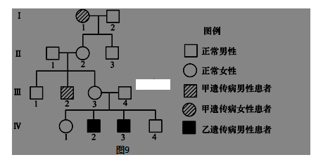
（1）甲遗传病的致病基因位于_______（X、Y或常）染色体上，属于______（显性或隐性）遗传病；乙遗传病的致病基因位于_______（X、Y或常）染色体上，属于______（显性或隐性）遗传病。
（2）Ⅱ₂的基因型为___________________，Ⅲ₃的基因型为___________________ 。
（3）若Ⅳ₁与一个正常男性结婚且生了一个男孩，则该男孩患乙病的概率是__________。
32.下图为大肠杆菌DNA分子(片段)的结构示意图，请据图用文字作答。（每空2分，共12分）
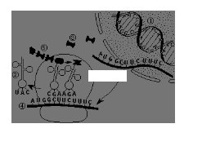
（1）图中“1”的名称为 ，“5”表示 。
（2）DNA分子中碱基对之间通过 连接起来的。它们的配对方式遵循 原则。
（3）DNA分子复制具有的两个特点是 和 。
33.看图回答下列问题：（每空2分，共14分）[来源:学&科&网Z&X&X&K]
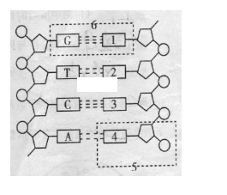
（1）下图为基因表达过程，此过程分为两步，第一步为 ，进行的场所是 ；第二步为 ，进行的场所在细胞质中的 。
（2）图中标号②④代表的物质分别是 、 。
（3）若图中①含有180个碱基，在不考虑终止密码子的情况下，最多决定 个氨基酸。
34.下图表示用某种农作物①和②两个品种分别培育出④⑤⑥三个品种的过程。请回答下列问题：（每空3分，共15分）
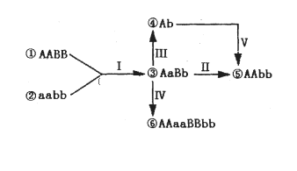
（1）用①和②培育⑤所采用的步骤Ⅰ和Ⅱ分别是杂交和自交，通过该过程培育出⑤所依据的原理是_________ __。
（2）由③培育出④的常用步骤Ⅲ是_________ __；通过步骤Ⅲ和Ⅴ培育得到⑤的育种方法与步骤Ⅱ相比，其明显优点是______ _____。
（3）由③培育出⑥的常用方法Ⅳ是用___ ___，其形成的⑥含_______个染色体组。

